TEHNISKĀ SPECIFIKĀCIJA/ TECHNICAL SPECIFICATION Nr. TS 1804.002 v1
Pārsprieguma izlādņu, izolatoru stiprinājums 20kV balstā/ Surge arresters, insulator bracket (20kV pole)
Nr./ No | Apraksts/ Description | Minimālā tehniskā prasība/ Minimum technical requirement | Piedāvātās preces konkrētais tehniskais apraksts/ Specific technical description of the offered product | Avots/ Source | Piezīmes/ Remarks
 | Vispārīgā informācija/ General information
 | Ražotājs (nosaukums, atrašanās vieta)/ Manufacturer (name and location) | Norādīt/ Specify
 | 1804.002 Pārsprieguma izlādņu, izolatoru stiprinājums 20kV balstā/ Surge arresters insulator bracket (20kV pole) | Tipa apzīmējums/ Type reference
 | Parauga piegādes laiks tehniskajai izvērtēšanai (pēc pieprasījuma), darba dienas/ Delivery time for sample technical check (on request), working days | Norādīt/ Specify
 | Saistītās tehniskās specifikācijas (TS), kurās aprakstīts materiāls, ko šajā iekārtā izmanto kā sastāvdaļu/ Related technical specifications (TS), which described material used in this equipment as component
 | TS_1801.002_v1_Parsprieguma_nov_24kV
 | Standarti/ Standarts
 | ISO 14713-1 vai ekvivalents/ or equivalent | Atbilst/ Compliant
 | Dokumentācija/ Documentation
 | Ir iesniegts preces attēls, kurš atbilst sekojošām prasībām/An image of the product that meets the following requirements has been submitted:  - ".jpg" vai “.jpeg” formātā/ ".jpg" or ".jpeg" format  - izšķiršanas spēja ne mazāka par 2Mpix/ resolution of at least 2Mpix  - ir iespēja redzēt visu preci un izlasīt visus uzrakstus, marķējumus uz tā/ the complete product can be seen and all the inscriptions markings on it can be read  - attēls nav papildināts ar reklāmu/ the image does not contain any advertisement | Atbilst/ Compliant
 | Rasējums ar izmēriem, pdf/ Drawing with dimensions, pdf | Atbilst/ Compliant
 | Tehniskā informācija/ Technical information
 | Darba vides temperatūras diapazons/  Operating ambient temperature range, ºC | -40°…+40°
 | Pārsprieguma izlādņu/izolatoru nostiprināšanas elemenrts 20kV kabeļa balstā, paredzēts pārsprieguma izlādņu, kas atbilsts tehniskajai specifikācijai Nr. TS 1801.002 montāžai un nostiprināšanai/ Bracket for the surge arrester (surge arrester copiles technical specification no. TS 1801.002) mounting and fixing on the pole | Atbilst/ Compliant
 | Korozijnoturība vides kategorijai ne zemāk kā "C2" un kalpošanas laiks ne mazāk kā "H"/  Corrosion resitance for environmental category not less than “C2”, service life not less than “H”, ISO 14713-1 vai ekvivalents/ or equivalent | Atbilst/ Compliant
 | Pārsprieguma izlādņa/izolatora stiprinājuma skrūves caurums d=13 mm/ Surge arresters/insulator bracket screw hole, d=13mm | Norādīt/ Specify
 | Attalums starp uzmonteta izolatora fāzēm/  Distane between assembledinsulator phases, mm | ≥ 300
 | Montāžai balstā ar bultskrūvi, minimālā bultskrūve, mm/ Mouting on the pole with bolt, mm | 16
 | Zemējuma pievienojuma vietas/ Connection points for earthing | 5
 | Materiāls - Karsti velmēts izejmateriāls, metāls - S235JR vai izturīgāks materiāls/ Material composition - Hot rolled iron, S235JR or higher | Norādīt/ Specify
 | Metinātajiem savienojumiem šuvju katetes augstums 5mm, 30mm garai/ Welded joints - the height of the joints must be at least 5mm high, 30mm long | Atbilst/ Compliant

Attēliem informatīvs raksturs - paraugi/ Informative picture - examples

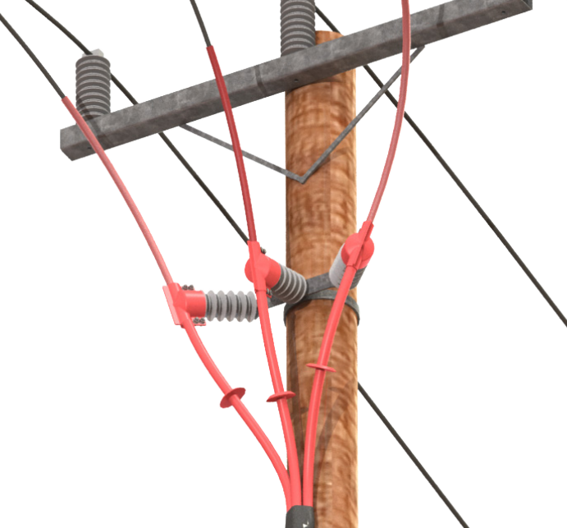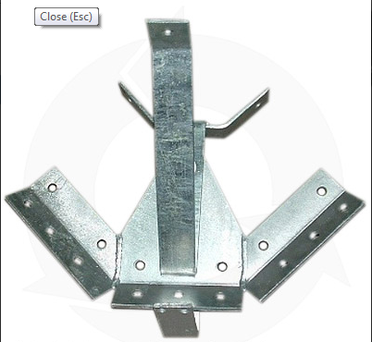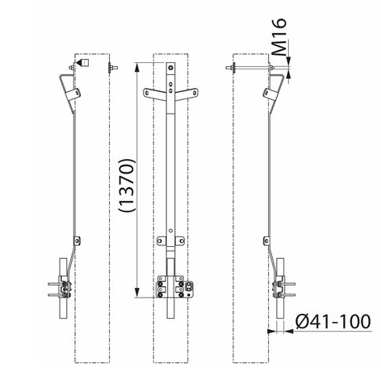

Precīzs avots, kur atspoguļota tehniskā informācija (instrukcijas nosaukums un lapaspuse)/ An accurate source presenting the technical information (title and page of the instruction)
“Sadales tīkls” materiālu kategorijas numurs un nosaukums/ Name and number of material category of AS “Sadales tīkls”
Norādīt pilnu preces tipa apzīmējumu (modeļa nosaukums)/ Specify type reference (model name)
Tehniskās specifikācijas ir publicētas AS Sadales tīkls mājaslapā (https://www.sadalestikls.lv/par-mums/iepirkumi/tehnisko-specifikaciju-saraksts/)/ The technical specifications are published on the website of AS Sadales tīkls (https://www.sadalestikls.lv/en/about-us-2/procurements/list-of-technical-specifications/)
Ja Sabiedriskā pakalpojumu sniedzēja tehniskajā specifikācijā norādīts standarta nosaukums vai kāda cita norāde uz specifisku preču izcelsmi, īpašu procesu, zīmolu vai veidu, Piegādātājs var piedāvāt atbilstību ekvivalentam standartam, kas atbilst tehniskās specifikācijas un tajā ietverto standartu prasībām, parametriem, un nodrošina tehniskajā specifikācijā prasīto darbību un funkcionalitāti. Ja Piegādātājs piedāvā ekvivalentu standartu, Piegādātājam jāpierāda tā ekvivalentums. Atzinumu vai vērtējumu var izsniegt tikai akreditētas atbilstības novērtēšanas institūcijas (laboratoriju/institūciju akreditējis viens no Eiropas Akreditācijas kooperācijas (EA) dalībniekiem (http://www.european-accreditation.org/)). / If the Public service provider specifies a standard name or any other indication of a specific origin, process, brand or type of goods in the Technical specification, the Supplier may offer compliance with equivalent standard that meets the requirements, parameters of the technical specification and the standards contained therein, and ensures the operation required by the technical specification and functionality. When offering an equivalent standard, the Supplier must prove its equivalence. Opinions and evaluations can only be issued by accredited conformity assessment institutions (laboratory/certification body have been accredited by a member of the European Co-operation for Accreditation (EA) ((http://www.european-accreditation.org/)).

